第4章 数据库、表及数据操作

（课后自测-对照答案）

1．选择题
（1）删除数据库的操作命令语句是（ D ）语言。
A．DELETE B．INSERT
C．UPDATE D．DROP
（2）修改数据表的操作命令语句是（ C ）语言。
A．UPDATE B．INSERT
C．ALTER D．DELETE
（3）SQL语言中，实现数据查询的语句是（ A ）语言。
A．SELECT B．INSERT
C．UPDATE D．DELETE
（4）数据库创建完毕后，在此数据库中可以存放（ D ）业务相近的数据表。
A．0个 B．仅一个
C．任意个 D．多个
（5）SQL语言中，实现数据删除的语句是（ D ）。
A．SELECT B．INSERT
C．UPDATE D．DELETE
（6）SQL语言具有两种使用方式，分别是交互式SQL和（ C ）。
A．编译式SQL B．分离式SQL
C．嵌入式SQL D．解释式SQL
（7）SELECT语句执行的结果是（ C ）。
A．数据项 B．元组
C．表 D．视图

2．填空题
（1）SQL中文全称是 结构化查询语言 。
（2）在SQL语句中，定义数据库的语句是 CREATE DATABASE 。
（3）在SQL语句中，建立表结构的语句是 CREATE TABLE 。
（4）在SQL语句中，修改表结构的语句是 ALTER TABLE 。
（5）SELECT语句中，表示条件表达式用 子句，分组用 子句，排序用 子句。 （答案：WHERE， GROUP BY， ORDER BY）
（6）删除数据库操作使用的命令语句是 ，删除数据表中数据操作使用的命令语句是 。（答案：DROP， DELETE）
（7）SQL用INSERT语句来插入数据。INSERT语句有两种形式： 和
。（答案：插入元组（记录）， 插入查询结果）

3．简答题
（1）对数据库在什么情况下不允许进行删除操作？
答：在数据库没有关闭情况下不允许进行删除操作
（2）对数据表在什么情况下不允许进行更新操作？
答：在数据表在使用情况下不允许更新操作
（3）安装SQL Server 2019的主要步骤有哪些？

答：[第3章问题]见实验3 SQL Server 2019安装及操作界面
查看SQL Server 2019安装教程（图文音）
（4）怎样配置和登录SQL Server 2019？
答：[第3章问题]SQL Server 2019登录步骤（图文）
[第3章问题]SQL Server 2019基本配置（图文）
（5）SSMS主界面主要包括哪几个操作区域？
答：[第3章问题] 见实验3 SQL Server 2019安装及操作界面。SSMS主界面包括“菜单栏”、“标准工具栏”、“SQL编辑器工具栏”、“对象资源管理器”和“文档（编辑）窗口”等操作区域，并出现有关的系统数据库等资源信息。还可在“文档（编辑）窗口”输入SQL命令并单击“!执行（X）”进行运行，如图3-17所示。
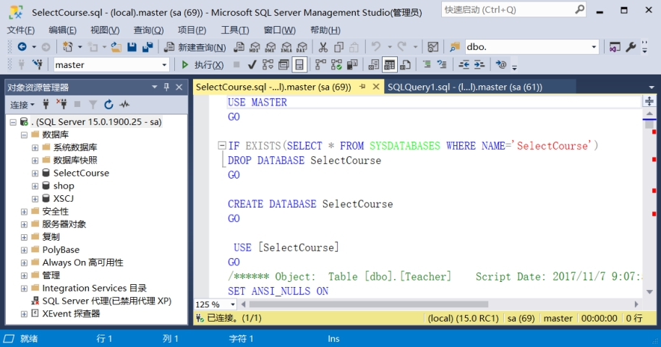
图3-17 SSMS管理工具的工作界面
SSMS为微软统一的界面风格。所有已经连接的数据库服务器及其对象将以树状结构显示在左则窗口中。“文档窗口”是SSMS的主要工作区域，SQL语句的编写、表的创建、数据表的展示和报表展示等都是在该区域完成。主区域采用选项卡的方式在同一区域实现这些功能。另外，右侧的属性区域自动隐藏到窗口最右侧，用鼠标移动到属性选项卡上则会自动显示出来，主要用于查看和修改某对象的属性。
（6）写出数据库的定义、打开和删除操作的SQL语句？
答：数据库建立 CREATE DATABASE <数据库名> [AUTHORIZATION <用户名>]
[ON [PRIMARY] (路径/文件大小)]
数据库打开USE <数据库名>
数据库删除DROP DATABASE <数据库名>
（7）用SQL语句怎样进行数据表的定义？
答：CREATE TABLE <数据表名>
（<列名1> <列数据类型> [列完整性约束]，
<列名2> <列数据类型> [列完整性约束]，
……
[表级完整性约束]）
（8）举例说明如何修改、删除一个基本表。
答：修改一个基本表：
ALTER TABLE <基本表名>
[ADD <新列名> <列数据类型> [列完整性约束]]
[DROP COLUMN <列名>]
[ALTER COLUMN <列名> <列数据类型>]
删除一个基本表：DROP TABLE <数据表名>
（9）SELECT语句的语法格式和含义是什么？
答：数据查询常用的SQL语句的语法格式为：
SELECT [ALL|DISTINCT]表的列名或列表达式[,表的列名或列表达式] …
FROM <表名或视图名>[,<表名或视图名>]…
[WHERE <条件表达式>]
[GROUP BY列名[HAVING 组条件表达式]]
[ORDER BY列名[ASC|DESC], ...]
说明：在数据查询过程中，需要准确运用有关操作语句。
- ALL选项（为默认选项）可以显示满足查询条件的全部记录，DISTINCT选项使查询的结果只含不同记录，取消后面其他相同的记录。
- 用“*”选项将显示数据表中全部字段的满足查询条件的所有查询记录。
- 从FROM子句指定的表或视图中，筛选出满足 “条件表达式”的记录，再按SELECT子句中的表的列名或列表达式，选取出记录中的列（属性）值形成最后的结果。
- WHERE子句中用“条件表达式”确定查询的条件，常用查询条件和谓词如表4-1所示：
WHERE 子句中的条件表达式作用于数据表中的记录，它不同于HAVING子句中的条件表达式。HAVING子句中的条件表达式作用于分组后的查询结果。
表4-1 WHERE子句常用的查询条件
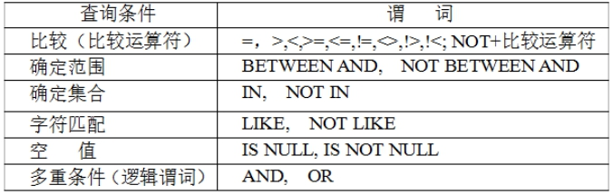
3）GROUP BY子句，将查询结果按指定选取列（名）值分组，该属性列值相同的记录为一个组，各组产生结果表中的一条记录。
4）HAVING子句出现在GROUP BY子句之后，它的作用是将分组后的查询结果中不满足“组条件表达式”的记录去掉。它常在每组中用聚合函数完成计算个数、求和或求平均等统计任务。
5）ORDER BY子句，使查询结果对指定的列值按升降次序排列，其中，ASC（或默认无选项）选项为升序，DESC为降序。

（10）SQL提供了哪些聚合函数？怎样进行应用？
答：在查询语句的“列表达式”中，可以指定单列求聚合值的表达式，或用加减乘除及列名、常数等算术表达式。常用的聚合函数如表4-2所示（详见2.5.4），利用GROUP BY子句可对查询结果数据分组。
表4-2常用的聚合函数
聚合函数 | 功能说明
COUNT(*) | 计算记录的个数，如人数等
COUNT(列名) | 对一列中的值计算个数，如货物件数等
SUM(列名) | 求某一列值的总和（此列必须是数值型）
AVG(列名) | 求某一列值的平均值（此列必须是数值型）
MAX(列名) | 求某一列值的最大值
MIN(列名) | 求某一列值的最小值

（11）举出一个多表查询的实例？
答：【案例4-20】 查询所有销售“大学英语”（含字样）图书的售书网站的售书网站编号和图书名的信息。
SELECT 售书网站编号, 书名
FROM 售书，图书
WHERE售书.图书编号=图书.图书编号 AND图书.书名LIKE ‘%大学英语%’

（12）如何将查询结果插入到基本表中？
答：通过利用SELECT语句得到的查询结果（筛选数据），可以成批地插入到指定表中，常用的操作语法格式为：
INSERET INTO <表名> [(<列名1>，<列名2>，…，<列名n>)]
<子查询> ;
:说明：将查询结果（筛选数据）成批插入表应注意：
1）格式中的<表名>，为指定当前准备插入的“数据表名”。
2）其后的<列名>分别为拟插入的数据表的“列名”及顺序。若指定“列名”序列，则要求<子查询>结果与这些列名序列（列名及顺序）一一对应。若省略“列名”序列，则子查询所得到的数据列应同指定数据表的数据列完全对应且一致，以免无法操作（列数不同）或混乱。
3）“子查询”为指定的SELECT语句确定的查询（筛选）。

（13）SQL中数据修改包括哪些操作语句？
答：常用修改（替换）指定数据的命令语句操作的语法格式为：
UPDATE <数据表名>
SET <列名> = <表达式> [，<列名> = <表达式>]…
[WHERE <条件表达式>]
:说明：修改（替换）指定数据应注意：
1）“数据表名”为指定拟修改数据（记录）所在的数据表名。
2）SET子句主要用于指定修改（替换）的结果，即用“表达式”的结果值修改（替换）对应的列（指定“列名”）的值。
3）WHERE语句用于修改指定表中满足条件（“条件表达式”）的记录。如果省略WHERE子句，则表示要修改表中的所有记录。
4）常用的修改方法：修改某个或多个（满足条件）记录的值、批量修改带子查询（筛选）的满足条件的记录的值。

（14）举例说明如何使用DELETE语句删除一个记录？
答：常用删除指定数据操作的语法格式为：
DELETE FROM <数据表名>
[WHERE <条件表达式>]
:说明：删除数据的操作一定要慎重。
1）<数据表名>为指定拟删除的数据（记录）所在的数据表名。
2）WHERE子句用于指定删除满足“条件”的数据（记录）。如果省略WHERE子句，则删除表中的全部记录（只留表结构）。
3）一次只能对一个表中的数据进行删除，不能一次从多个表中删除记录。若删除多表记录，需要多次使用DELETE语句操作。
【案例4-36】 删除售书网站数据表中，售书网站编号为G003的售书记录。
DELETE FROM 售书
WHERE 售书网站编号=’ G003’;

4．实践题
设职工-工会数据库具有三个基本表：
职工（职工号，名称，成立时间，性别）；
工会（编号，名称，负责人职工号，活动地点）；
参加（职工号，编号，参加日期）。
其中职工表的主键是职工号，工会表的主键是编号，参加表的主键是职工号和编号。试用SQL语句完成下列操作：
（1）定义职工表，其中职工号、名称、性别为字符型，成立时间为整型，职工号为主键；
（2）查询负责人职工号是“001”的会员的编号和名称；
（3）查询姓张的女职工的信息；
（4）将职工表中李四的成立时间增加1。
（5）查询成立时间在20岁到30岁之间职工的职工号、名称和成立时间，并将成立时间加上1输出；
（6）查询参加工会编号为“T1”的职工号。
答案：
（1）CREATE TABLE 职工
（职工号 CHAR（6），
名称 CHAR（50） NOT NULL，
性别 CHAR（8） NOT NULL，
成立时间 INT，
PRIMARY KEY（职工号））；
（2）SELECT 编号, 名称
FROM 工会，参加
WHERE工会.编号=参加.编号 AND参加. 职工号=“001”
（3）SELECT *
FROM 职工
WHERE名称=“张%”and 性别=“女”
（4）UPDATE职工
SET 成立时间=成立时间+1
WHERE 名称=’ 李四’;
（5）SELECT 职工号，名称，成立时间
SET 成立时间=成立时间+1
FROM 职工
WHERE 成立时间 BETWEEN 20 AND 30
（6）SELECT 职工号
FROM 职工，参加
WHERE职工. 职工号=参加. 职工号 AND 参加. 编号=“T1”

